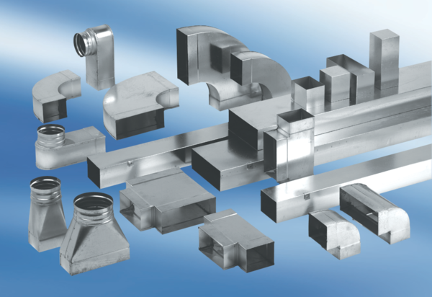Oblouky 90°, symetrické WB90SN/80/150/125Obsah dodávky: 1 kusSortiment: K
Typové číslo: 0055.0618Výrobce: MAICO

